Тести для закріплення матерілу

- Назвати компоненти неографу:
а) дуги;
б) ребра;
в) шлях;
г) конmур;
д) ланцюг;
е) цикл

2. Назвати компоненти орграфу:
а) дуги;
б) ребра;
в) шлях;
г) конmур;
д) ланцюг;
е) цикл

3. За визначенням знайти термін: орграф заміняється неорієнтованим графом, що у свою чергу є зв’зяним:
а) слабка зв’язність;
б) однобічна зв’язність;
в) сильна зв’язність

4. За визначенням знайти термін: між двома вершинами існує шлях в одну або в іншу сторону
а) слабка зв’язність;
б) однобічна зв’язність;
в) сильна зв’язність

5. За визначенням знайти термін: між будь-якими двома вершинами існує шлях в одну й в іншу сторону:
а) слабка зв’язність;
б) однобічна зв’язність;
в) сильна зв’язність

6. Способи подання графу:
а) графічний;
б) матричний;
в) описовий;
г) перелічуваний.

7. Знайти правильний вислів:
а) будь-яке дерево є графом;
б) будь-який граф є деревом;
в) будь-яке двійкове дерево є графом;
г) для того, щоб граф був деревом, в ньому не має бути циклів.

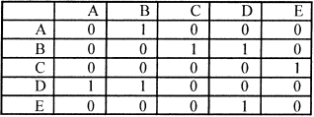
8. Визначити суміжні вершини до вершини В у графі, заданому матрицею суміжності:
а) ACD;
б) CD;
в) AC;
г) немає правильної відповіді.

9. Визначити суміжні вершини до вершини А у графі, заданому матрицею суміжності:
а) BCD;
б) CD;
в) B;
г) немає правильної відповіді.

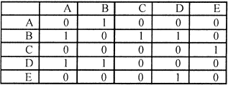
10. Визначити суміжні вершини до вершини В у графі, заданому матрицею суміжності:
а) ACD;
б) CD;
в) AC;
г) немає правильної відповіді

11. Визначити суміжні вершини до вершини C у графі, заданому матрицею суміжності:
а) ACD;
б) CD;
в) BE;
г) немає правильної відповіді

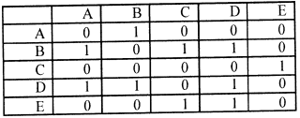
12. Визначити суміжні вершини до вершини D у графі, заданому матрицею суміжності:
а) ACD;
б) CD;
в) BE;
г) немає правильної відповіді

13. Визначити суміжні вершини до вершини E у графі, заданому матрицею суміжності:
а) ACD;
б) CD;
в) BE;
г) немає правильної відповіді

